天平平衡1
例题1、下面两个天平都不平衡，你能动脑筋，想办法使它们平衡吗？
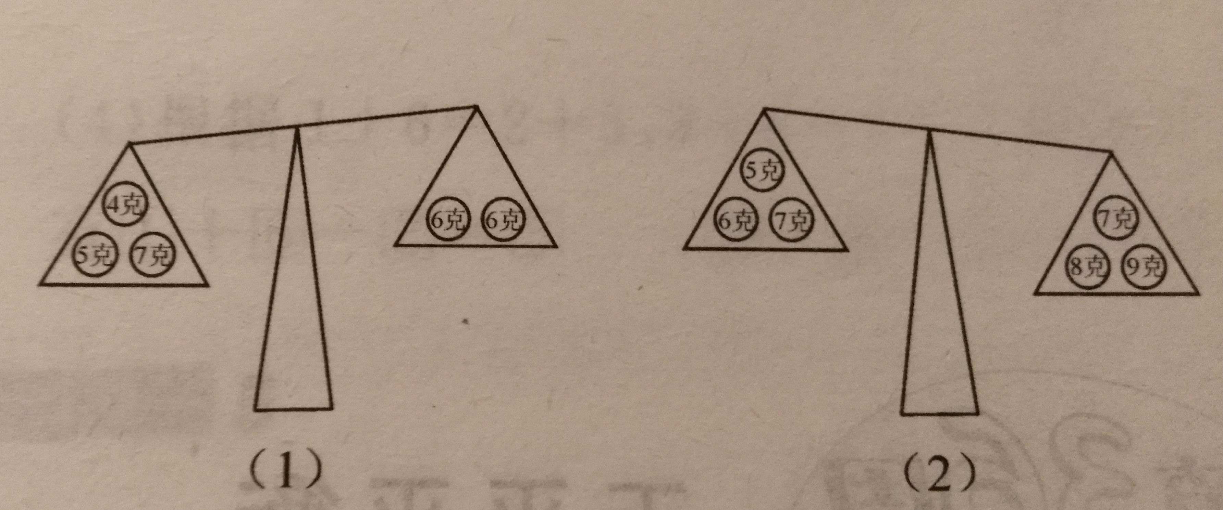

练习1、你能使下面两个天平都平衡吗？
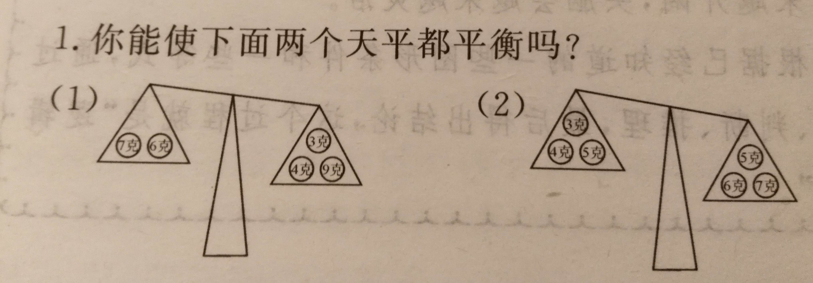

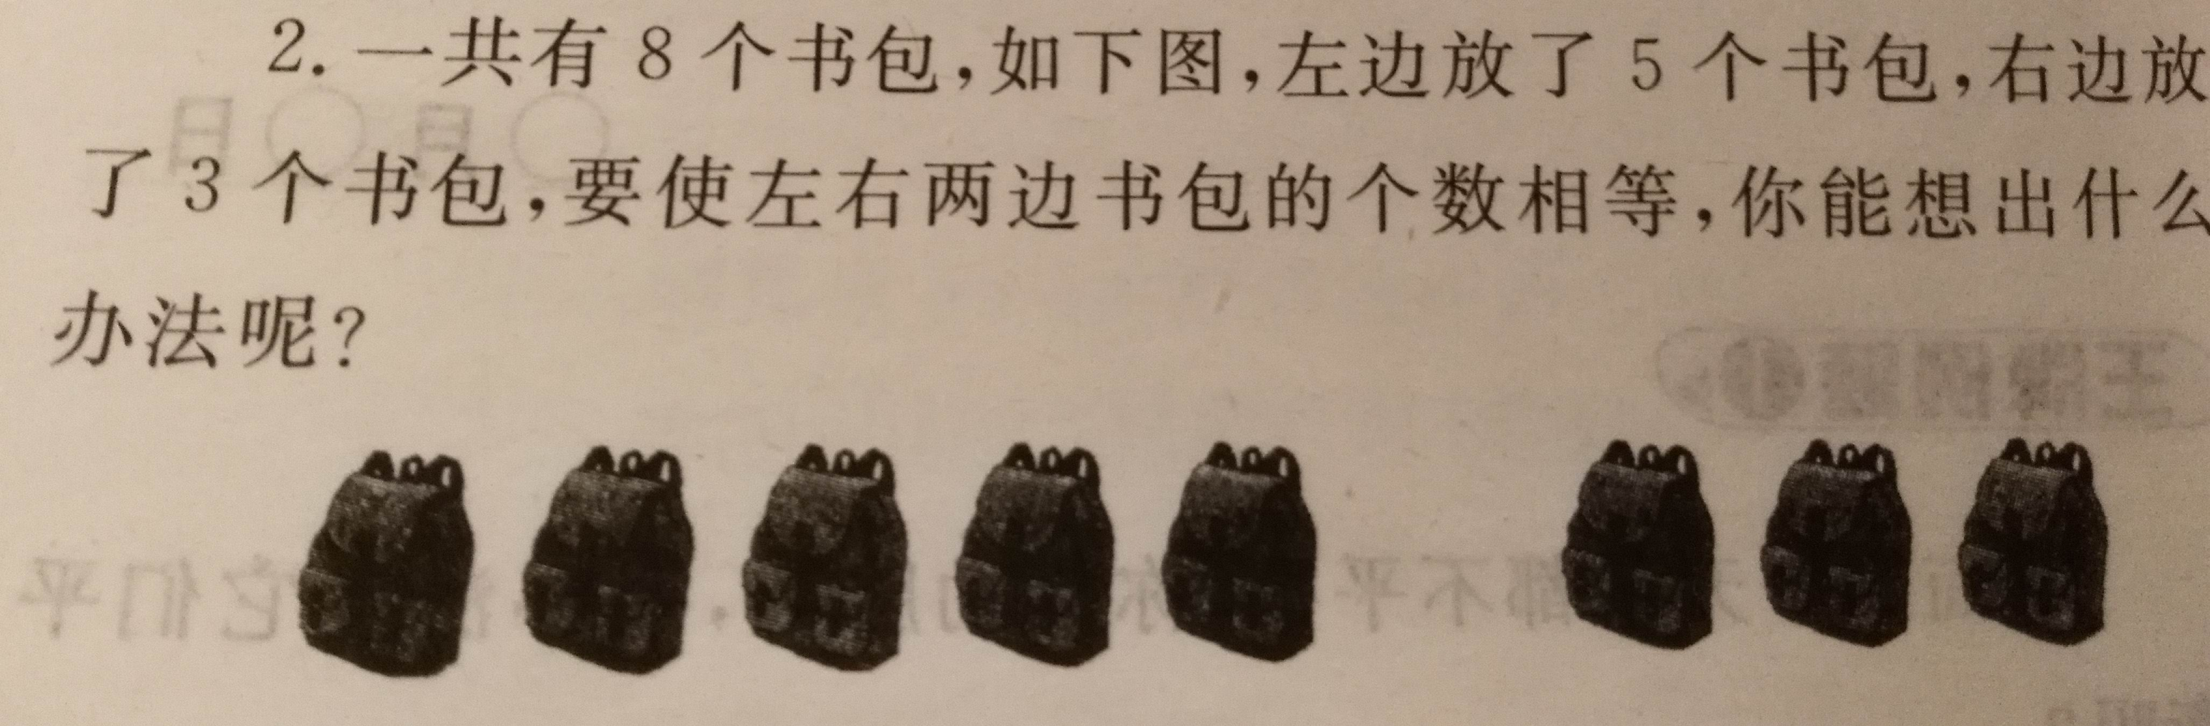

例题2、
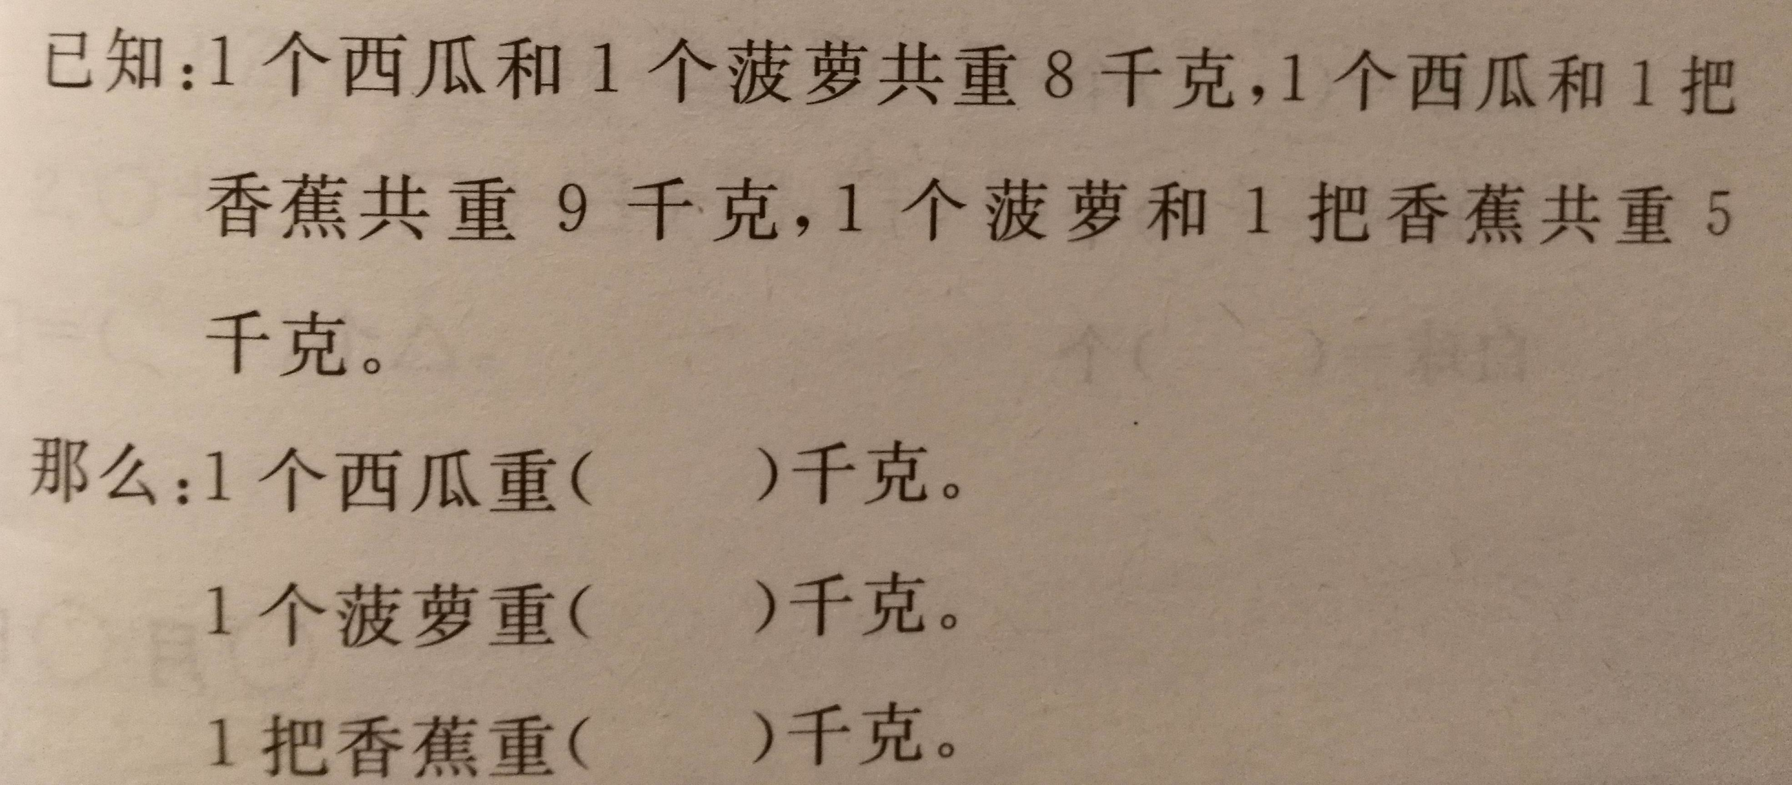
练习2、
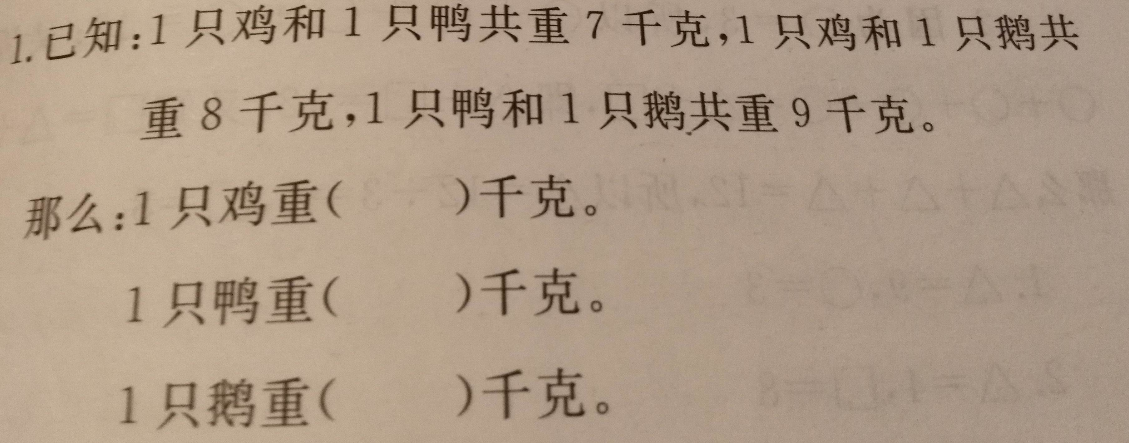

练习3
